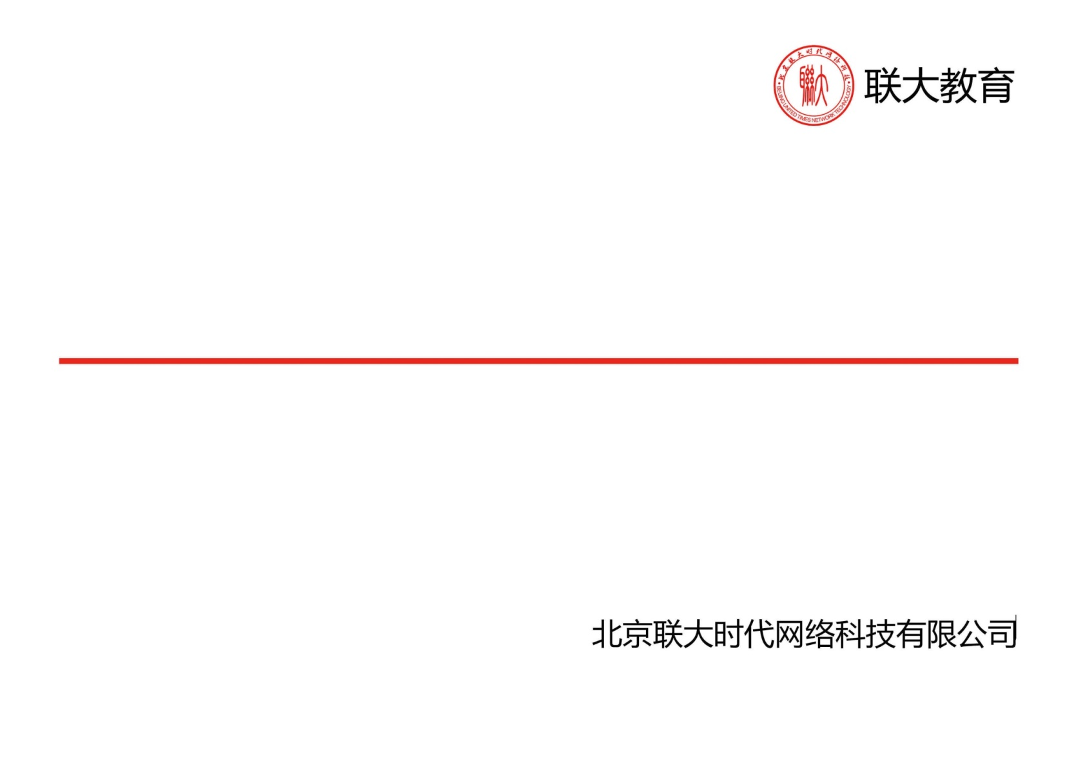

**联大学堂学生学习操作手册**

目录

一、 电脑端学习系统分布概要 1

（一） 登录学习系统 1

（二） 首页功能分布 4

（三） 个人信息核对与修改 5

（四） 密码修改与找回 5

（五） 学籍异动申请 6

（六） 教学计划查看 6

（七） 远程授课 7

（八） 通知公告查看 8

（九） 学习进度查看 8

二、 电脑端学习过程 9

（一） 开始学习 9

（二） 在线考试 12

（三） 提问留言 13

（四） 查看成绩详情 15

三、 手机端学习 16

（一） “联大学堂”APP 16

（二） 微信服务号“联大学堂” 19

四、 学习常见问题 28

五、 建议学习环境 29

# 

# 电脑端学习系统分布概要

## 登录学习系统

使用电脑浏览器打开学习网址：https://edu.jxjypt.cn/xxyxysqxy，点击“学生登录”，进入登录页面。输入用户名、密码和验证码，点击“登录”，进入学习系统；进入系统后，请及时更改默认密码，确保账户安全。如登录时忘记密码，可点击“忘记密码”，通过绑定的手机号或者邮箱找回。注意：请使用360安全浏览器或者谷歌浏览器。

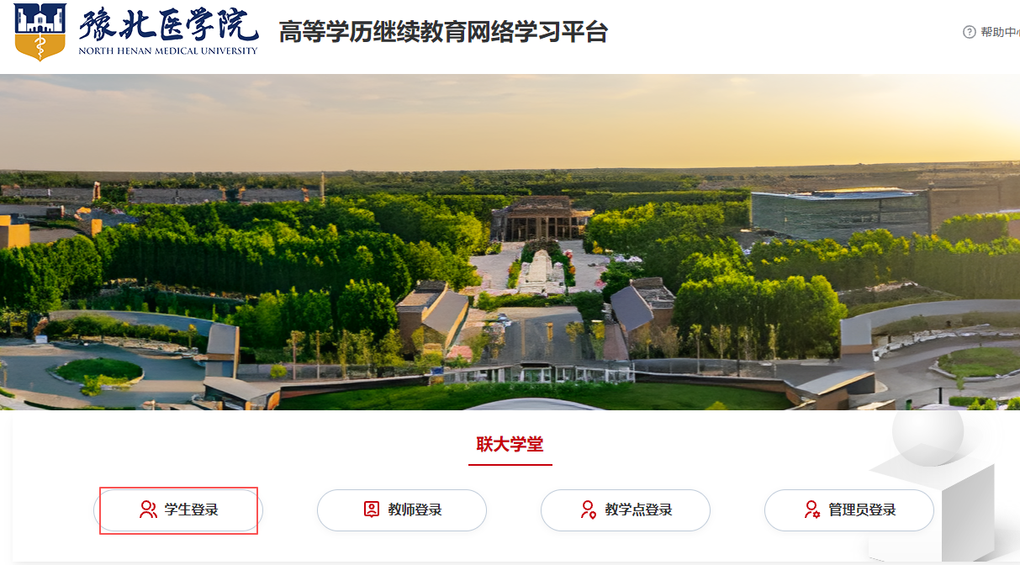

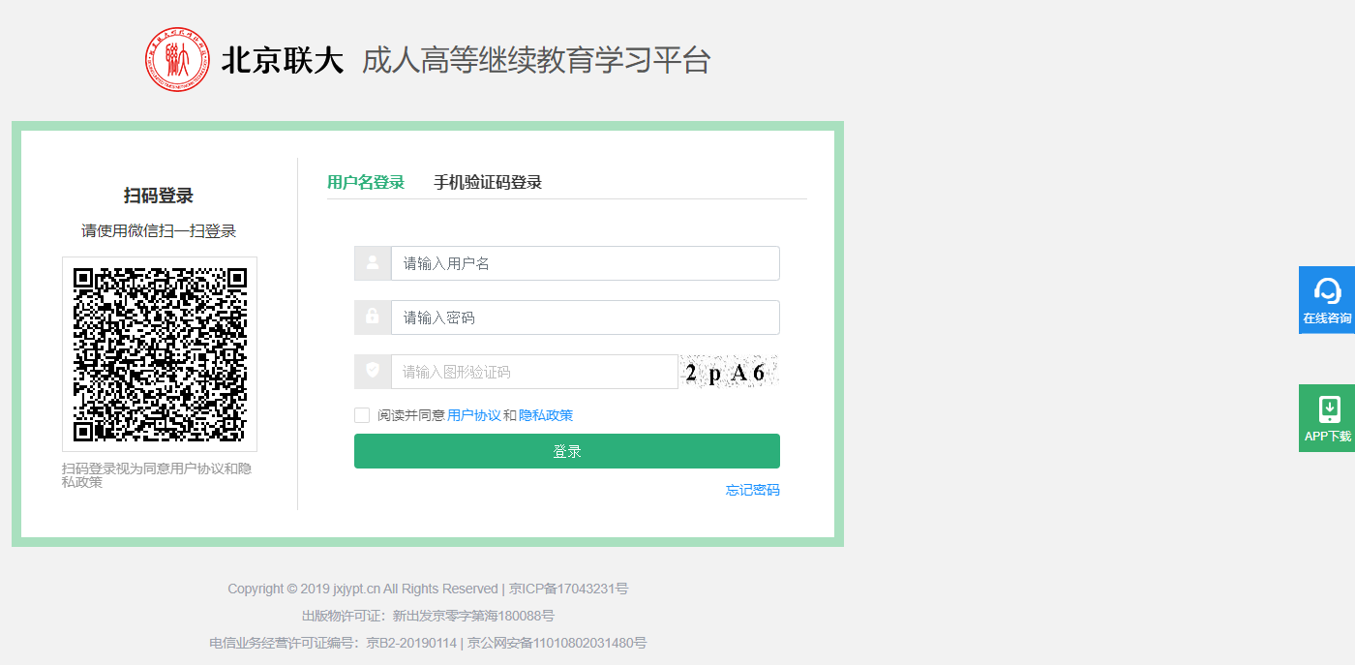

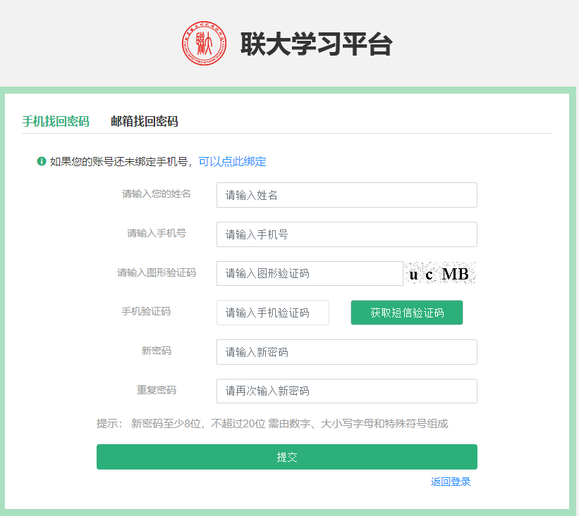

学生登录后会自动进入待办事项列表。待办事项功能主要是便于学生及时了解高校的教学政策，办理日常手续、提交办件材料，实现电子化办件。注意：若页面显示有，请及时参与。

若有必办事项未完成则无法进行学习和考试。此时点击“去完成”按钮进入事项详情页面。请务必仔细阅读院校发布的通知、须知内容，了解学校发布的事项后再进行下一步签名。

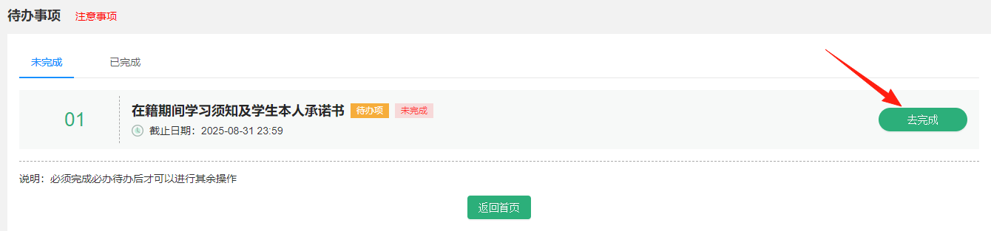

点击事项详情页面的“点击签名”按钮，用手机端微信或其他应用扫一扫打开的二维码（3分钟后二维码自动过期，超时需返回点击“点击签名”刷新二维码重签），在打开的页面中手写签名，然后点击“提交”按钮。注意：需要横屏书写并书写规范，请勿使用草书。

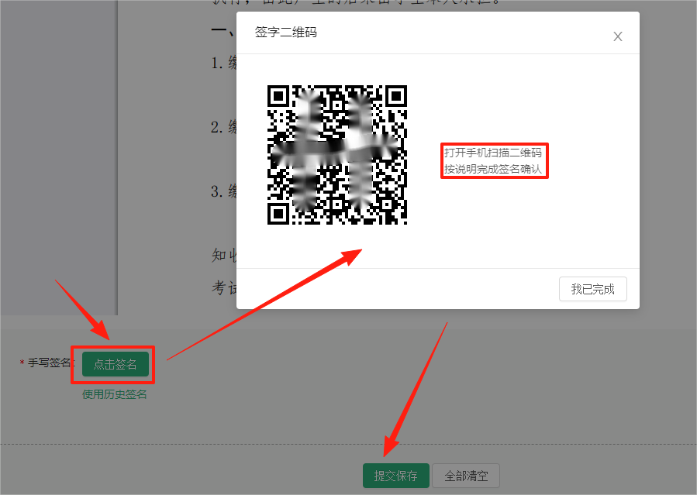

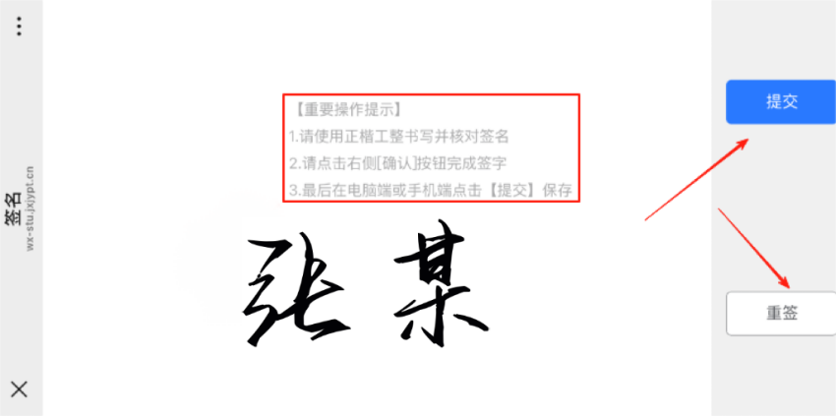

所有信息填写完成后，点击事项详情页面底部的“提交保存”按钮，完成提交。

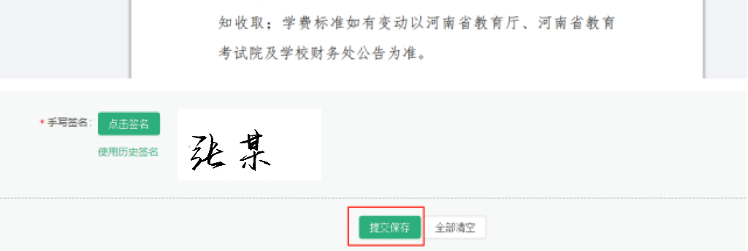

待办事项提交后，点击页面下方的“返回首页”按钮，将进入学习系统首页。

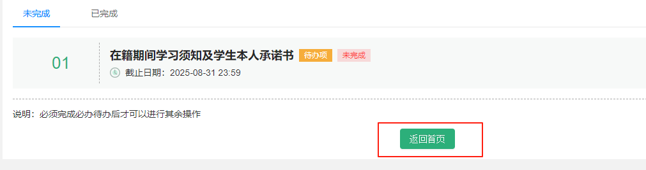

## 首页功能分布

登录学习平台后，进入学生学习系统首页。

首页上方是学生信息区，包括个人中心、修改密码、查看成绩及最右上角的退出按钮。

首页中间左侧部分是通知公告，通过通知公告中的列表可以查看当前的通知信息提示；中间右侧部分展示上次所学课程的学习进度。

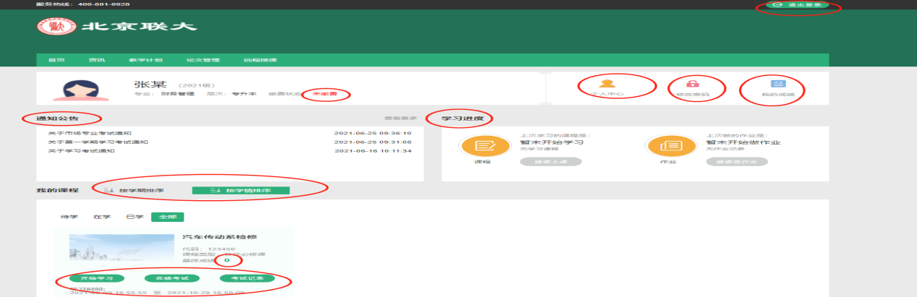

## 个人信息核对与修改

初次登录学习系统，请点击首页的“个人中心”按钮，进入“我的信息”页面检查自己的基本信息是否录入正确，如有错误，请及时与老师联系并更正信息，学生本人无法对基本信息进行操作。

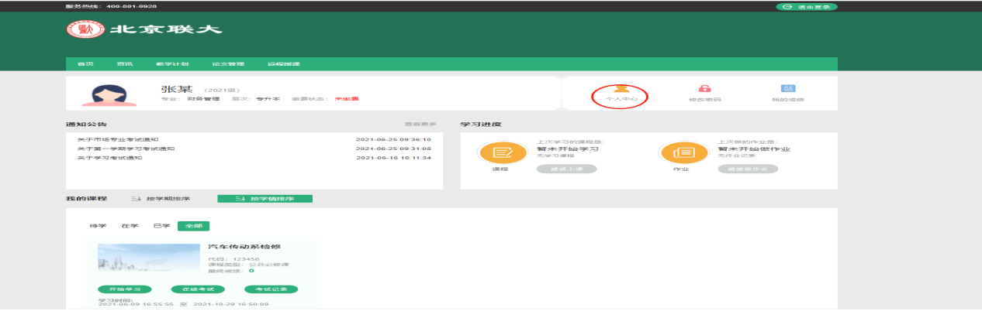

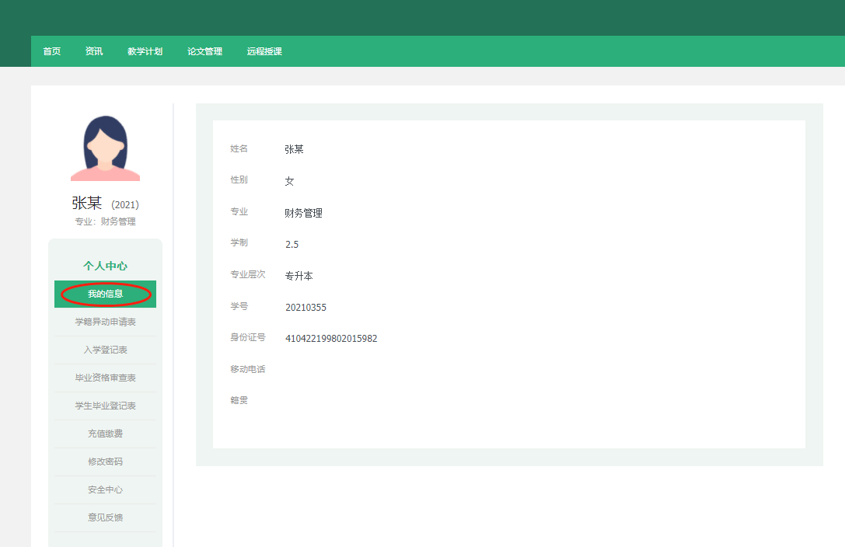

## 密码修改与找回

初次登录学习系统核对信息正确后，点击首页的“修改密码”按钮，进入修改密码页面。按照界面中的提示信息输入自己的原始密码和新密码，点击“提交”。

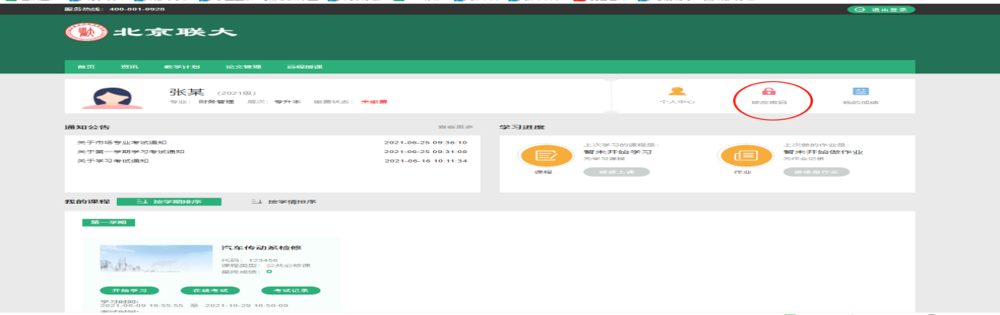

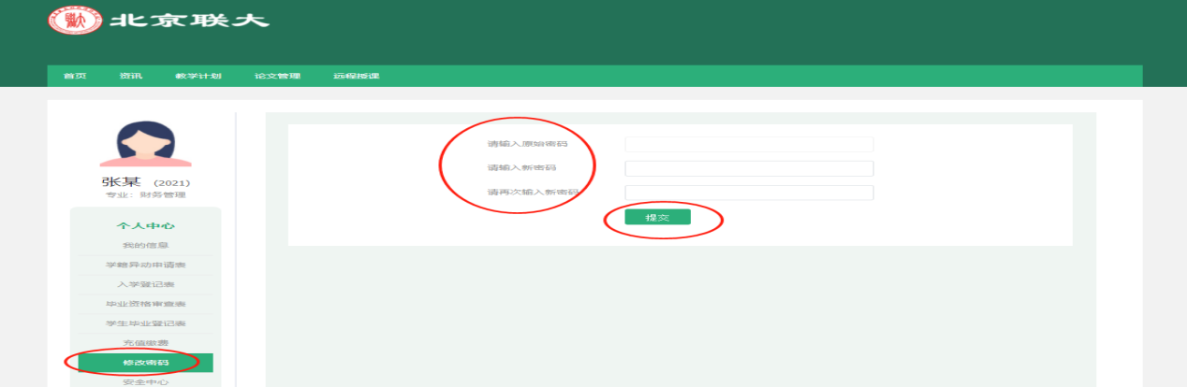

## 学籍异动申请

学生点击“个人中心——学籍异动申请”，可进行学籍异动申请、查看申请状态与异动轨迹。注意：未经学校允许，请勿轻易操作。

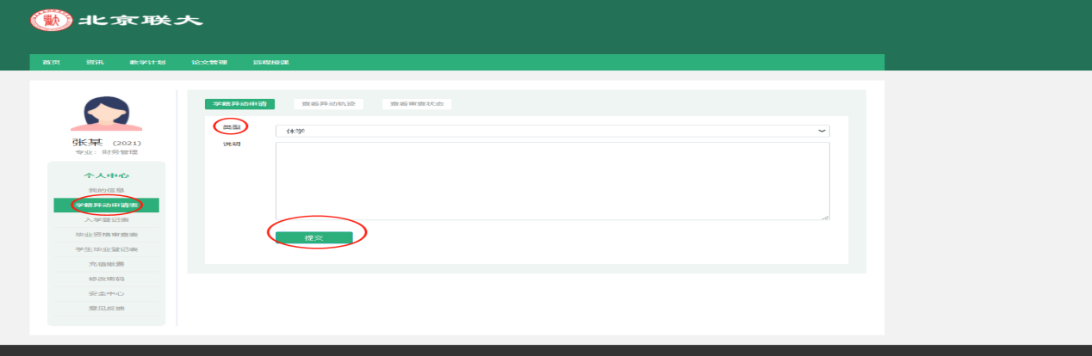

## 教学计划查看

学生点击首页导航栏中的“教学计划”按钮，可查询自己所有的教学计划内容，包括年级、专业课程、课程学分、学期、课程类别、成绩构成、考试时间、学年以及考核方式等。

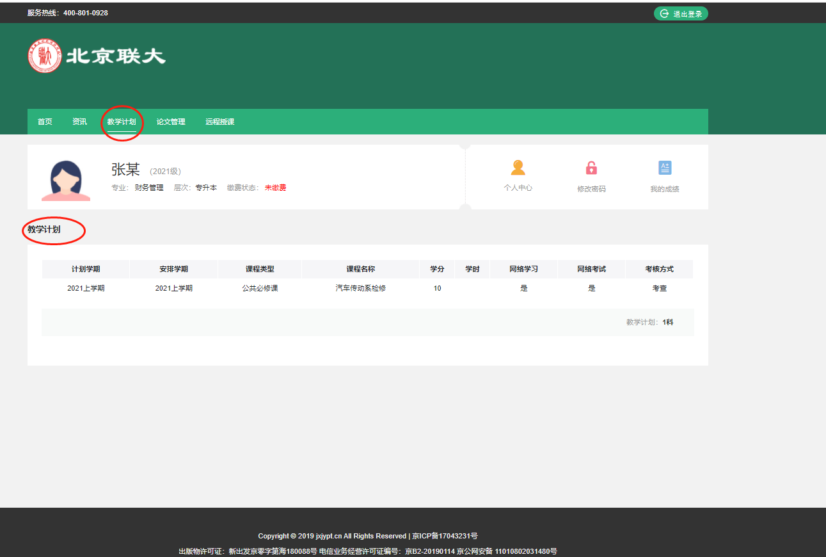

## 远程授课

点击上方的“远程授课”，进入远程授课列表。找到直播课程，点击“进入”按钮，进入直播间，观看老师讲课或者在聊天区进行留言互动。若错过直播，可以在直播结束后点击“查看回放”，观看直播回放视频。

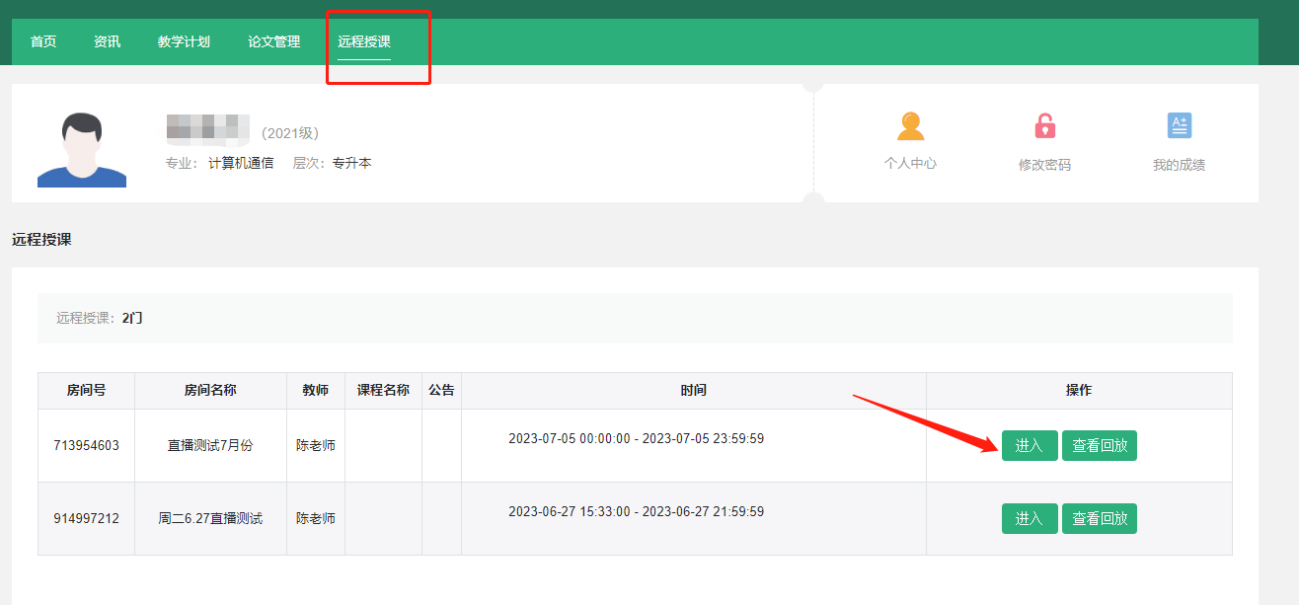

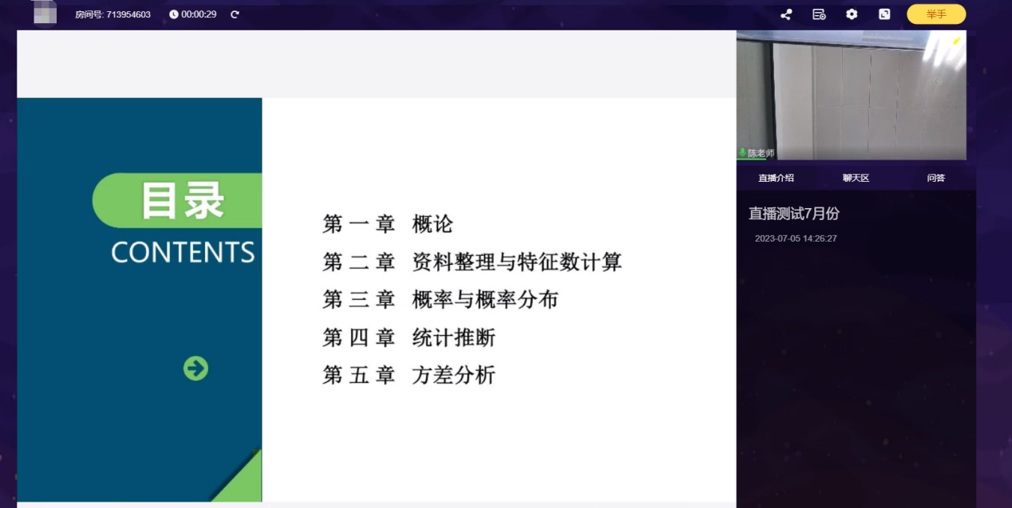

## 通知公告查看

学生单击“通知公告——查看更多”，可以查看全部相关通知公告信息，还可以点击公告名称查看公告内容。

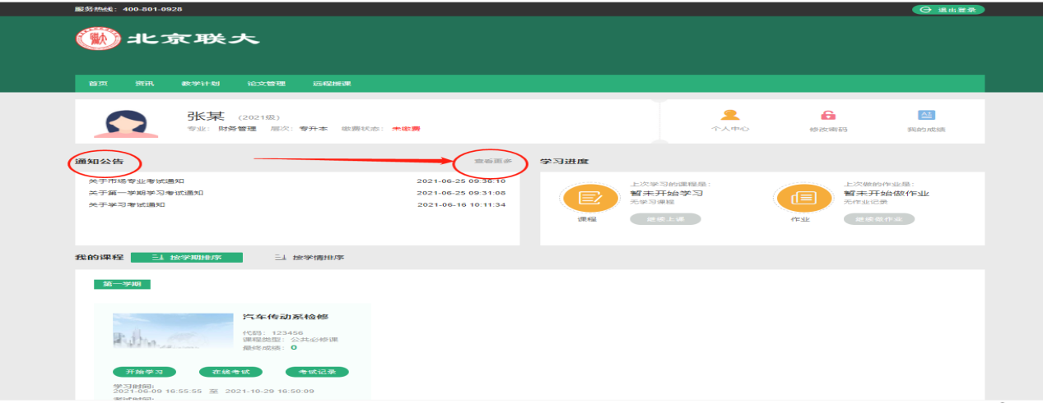

## 学习进度查看

系统展示学生上次所学视频和作业，单击“继续上课”或“继续做作业”，可以接着上次的进度继续学习。

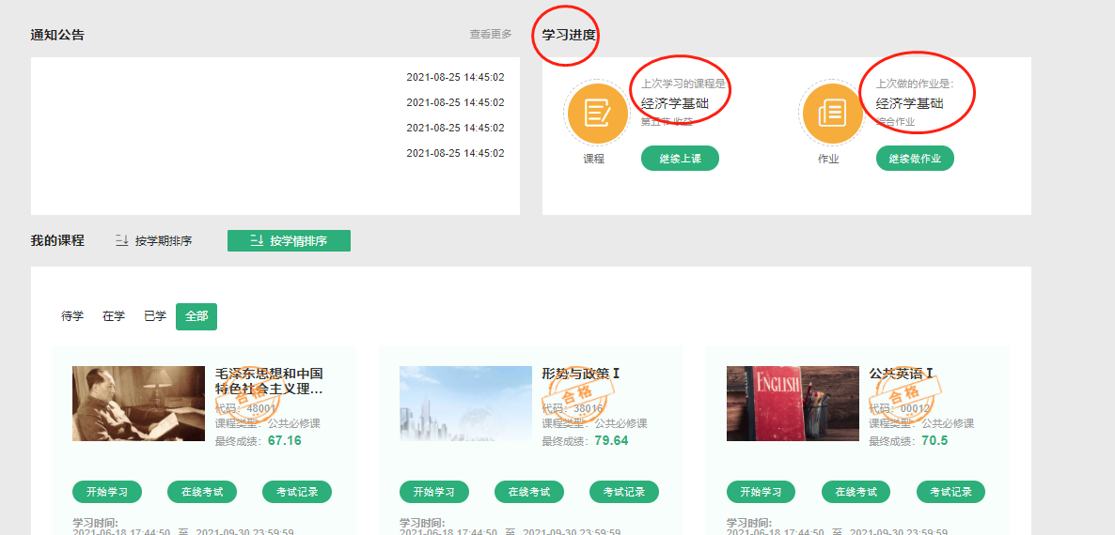

# 电脑端学习过程

## 开始学习

在“我的课程”中，选择按学情或者按学期排序，系统展示课程、学习时间安排等。在学习时间内，点击课程下方的“开始学习”按钮，进入该课程学习。

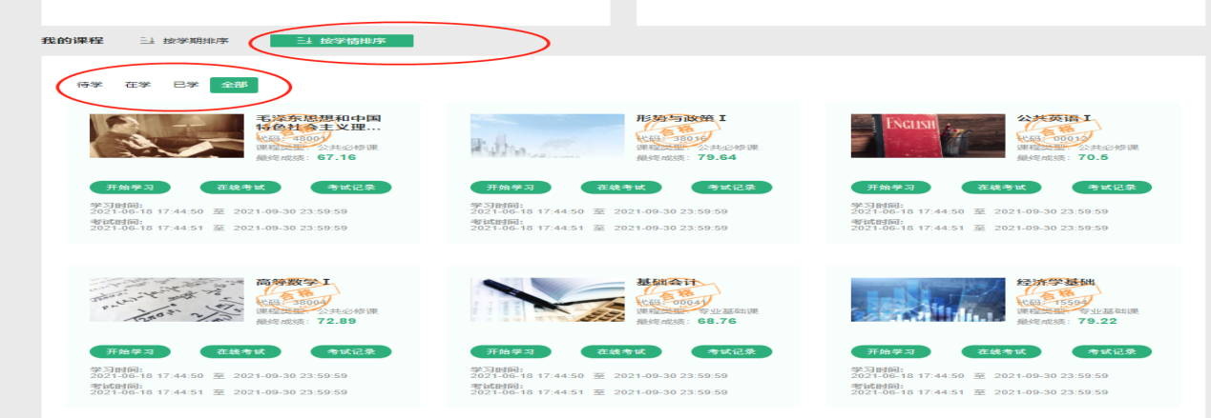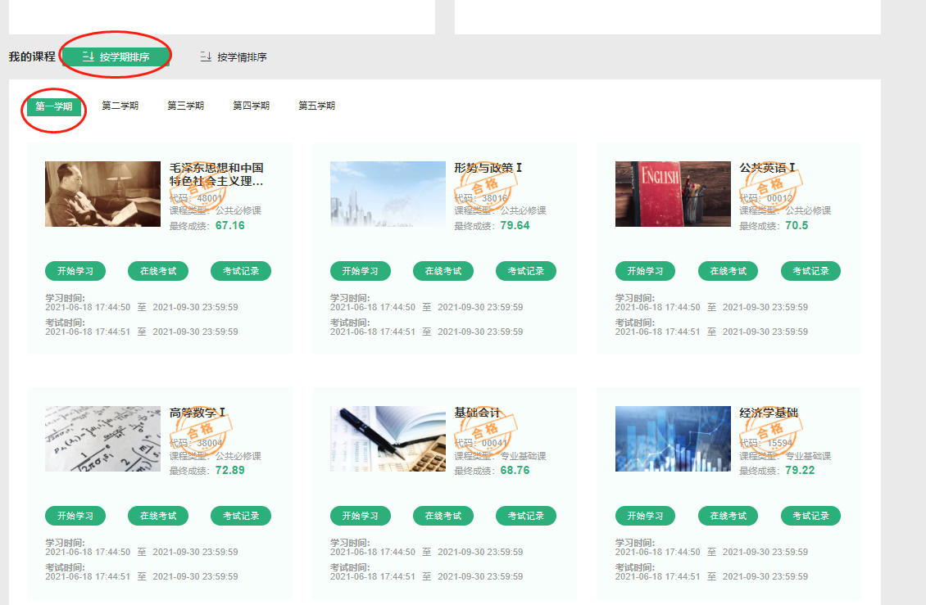

进入课程后，界面左上角是相应课程名称及相关课程信息。右上角显示当前学习人次、学生学习进度及精选留言。功能切换菜单栏为学生学习提供便利。

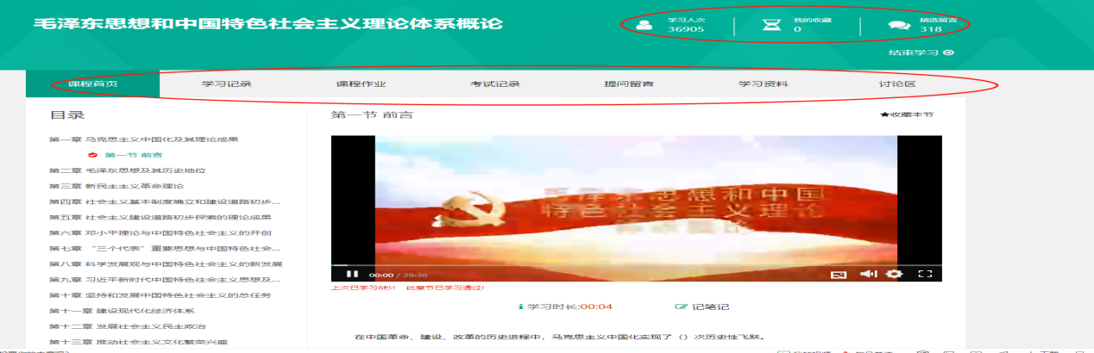

学习课件时，只需在课程首页目录栏，点击相应章节名称，再点击视频播放按钮，即可进行课件观看。注意：需要观看视频并做对视频下方的习题，才算完成本小节视频的学习。

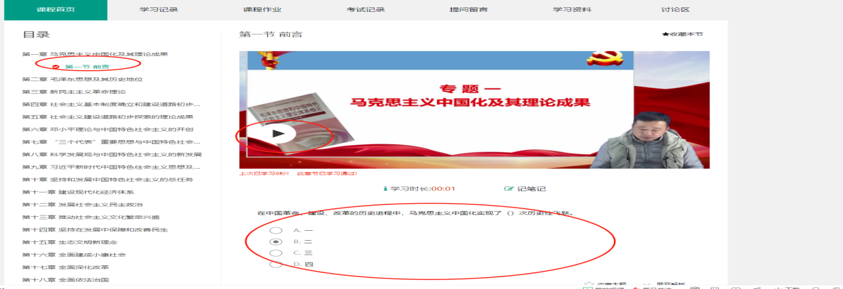

点击功能切换栏中的“学习记录”，即可查看该课程的学习进度。

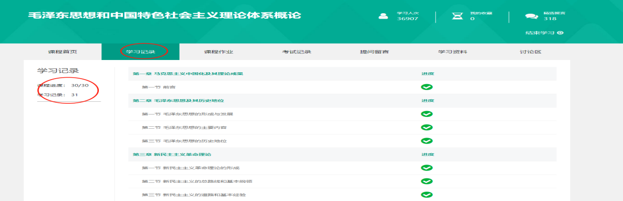

点击“课程作业——开始答题”，即可进行章节测试。在学习时间内做完习题后，若对成绩不满意可点击“重答”，再次做题。

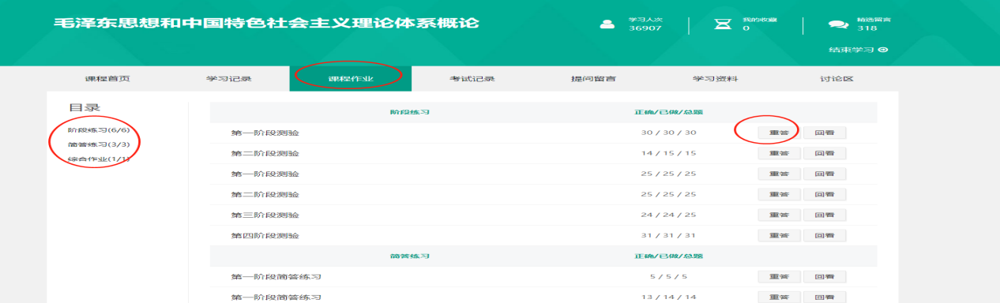

进入习题界面，做完题后，点击“交卷”并输入验证码，即可提交习题。

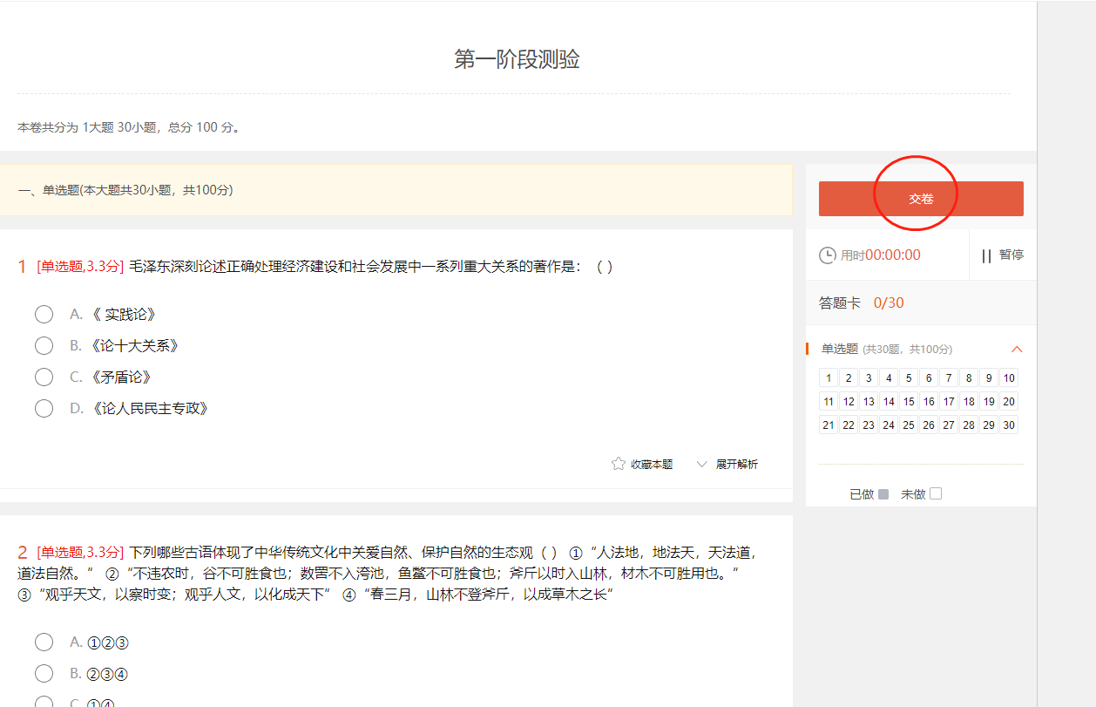

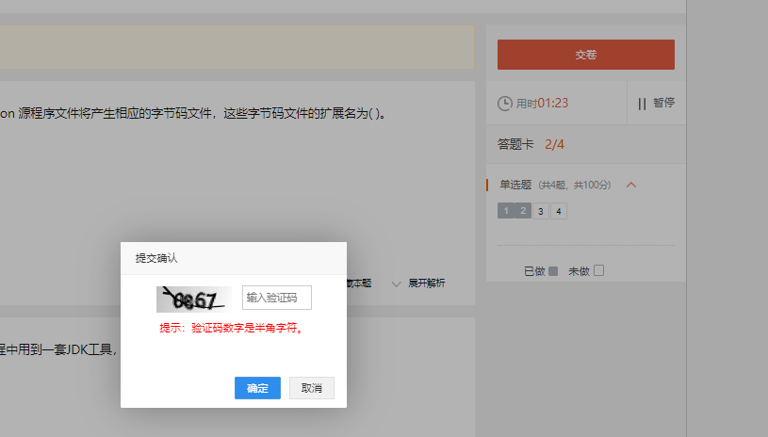

## 在线考试

在线上考试时间内，点击“在线考试”，即可进行考试。



进入考试页面，做完题后，点击“交卷”并输入验证码，即可提交试卷。

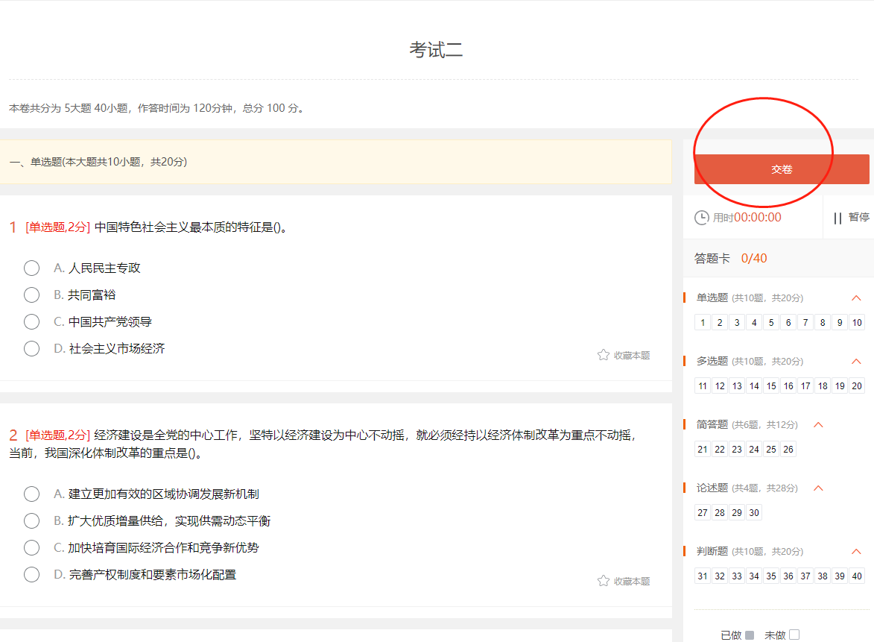



点击“考试记录”，即可查看考试记录详情。

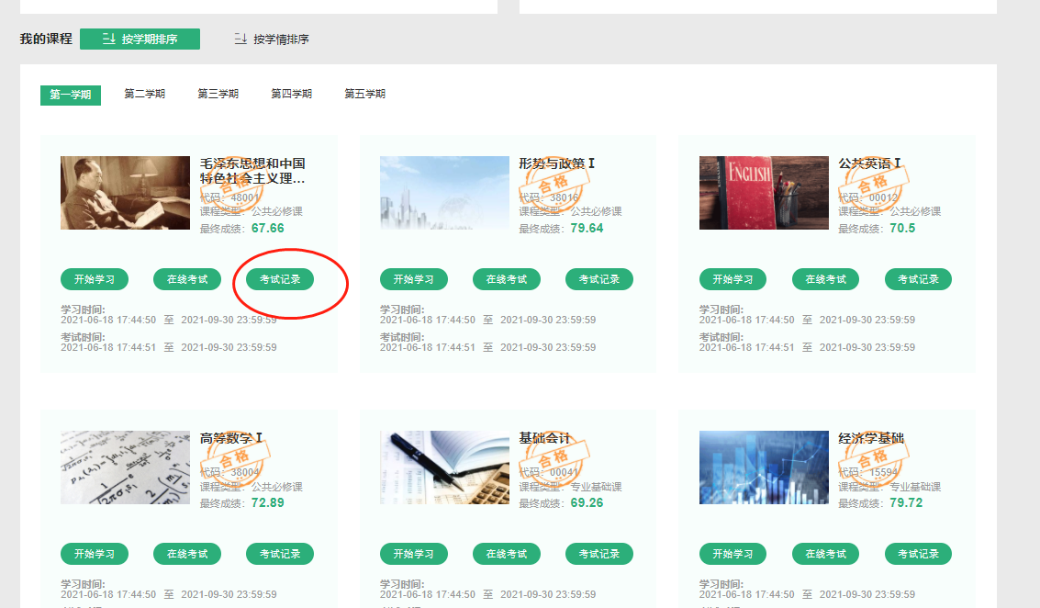

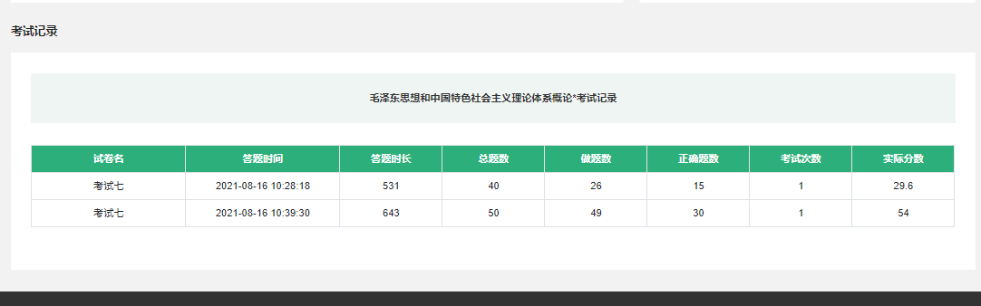

## 提问留言

点击“开始学习”，进入课程首页。在此页面点击上方“提问留言”，切换到留言页面，该页面显示所有学生留言及老师的回复留言。

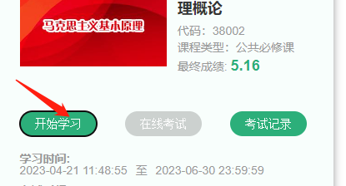

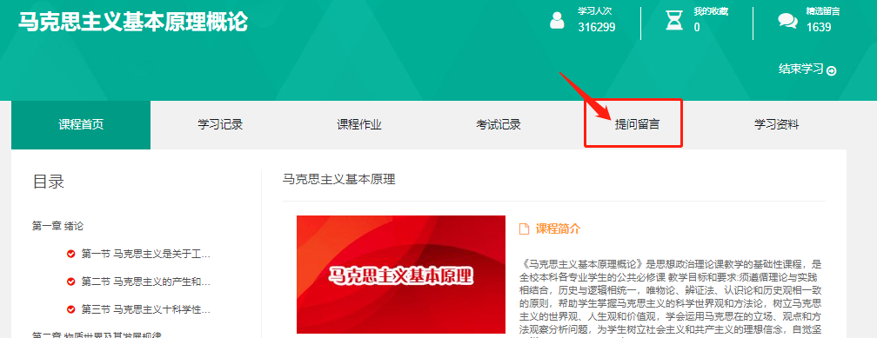

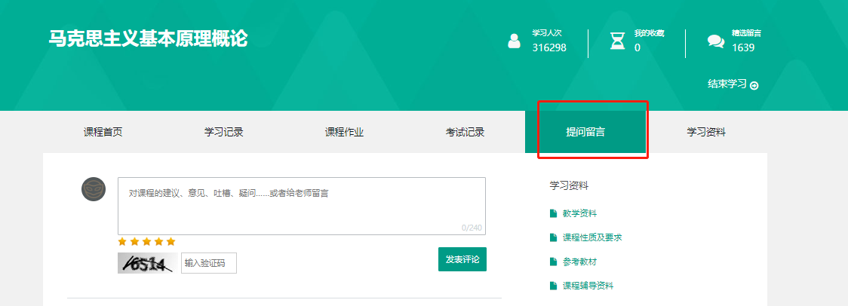

在提问留言页面新增留言时，在空白框中输入内容，然后输入验证码，点击“发表评论”，即可完成留言发表。

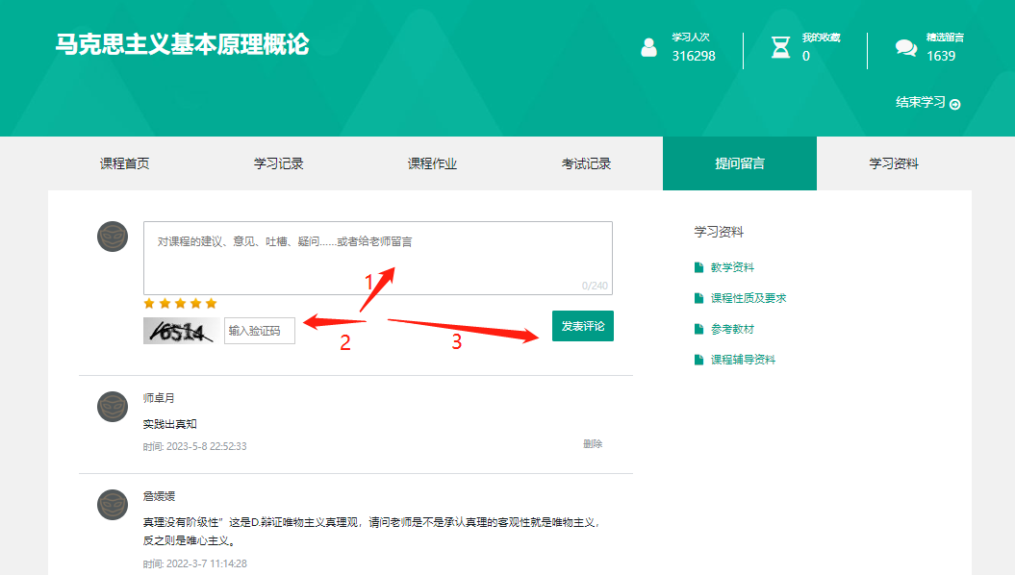

## 查看成绩详情

点击课程“最终成绩”旁显示的分数，或者点击“我的成绩”按钮进入成绩页面，再点击课程名或分数，查看成绩详情。若成绩未及时更新，请点击“刷新成绩”。

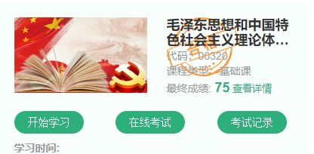

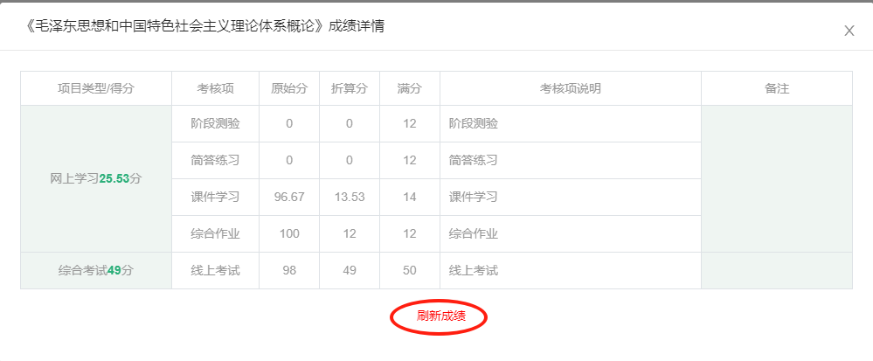

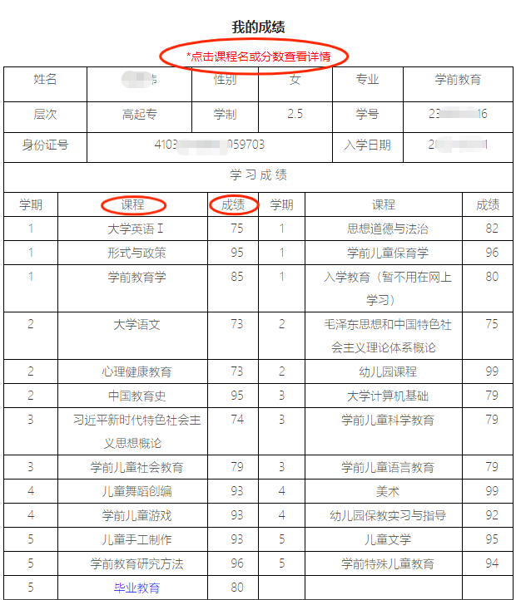

# 手机端学习

## “联大学堂”APP

学生可在手机应用商店或者扫描下方二维码下载“联大学堂”APP。



打开APP，输入账号和密码登录。如果忘记密码，可通过点击“忘记密码”找回。

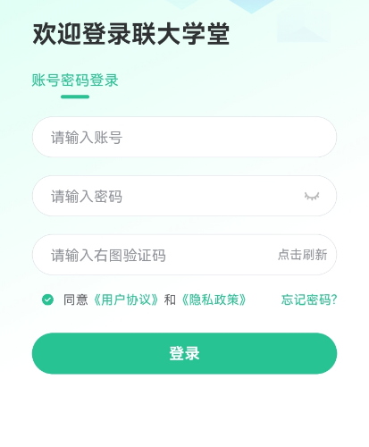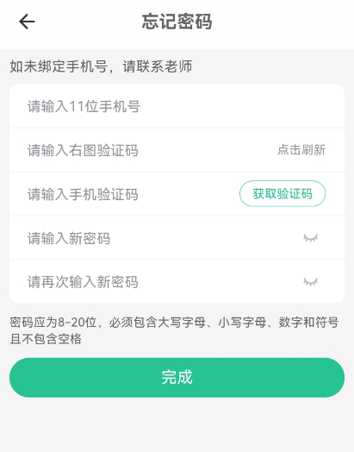

登录成功后进入学习首页，点击“通知公告”，可以看到学校发的通知公告。

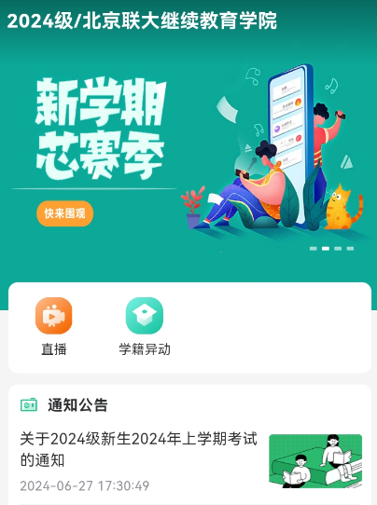

点击“课堂”按钮，可以看到当前学期应该学习的课程；点击右上角的“更多学期——具体某一学期”，可看到该学期的课程。点击相应的课程名称，可进入课程的学习页面，页面上方显示学习和考试的时间；下方展示学习菜单，包括：课件学习、作业、直播回放、考试、提问留言等，点击对应的按钮可以进行该部分的学习、考试等。注意：只有在规定的时间内才可以进行学习和考试。

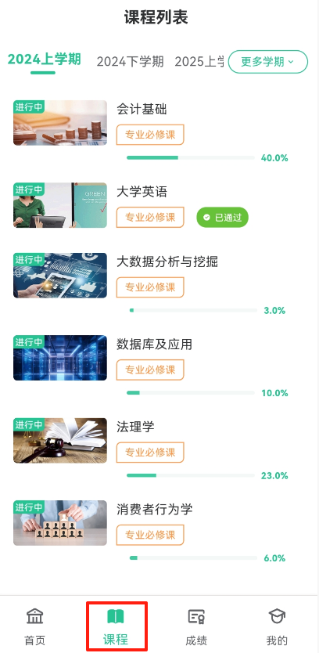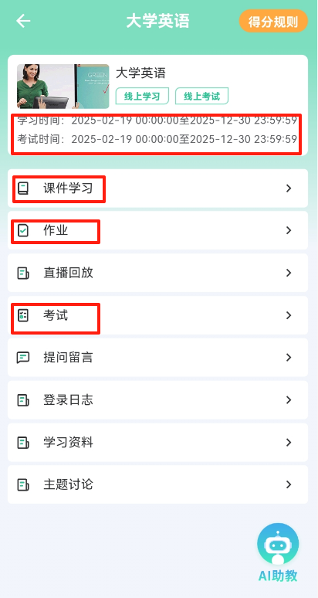

查看得分，点击下方的成绩按钮，可查看当前学期每门课程的成绩；点击具体的课程，可查看该课程具体得分情况；点击右上方的日期，可查看其他学期的课程成绩详情。

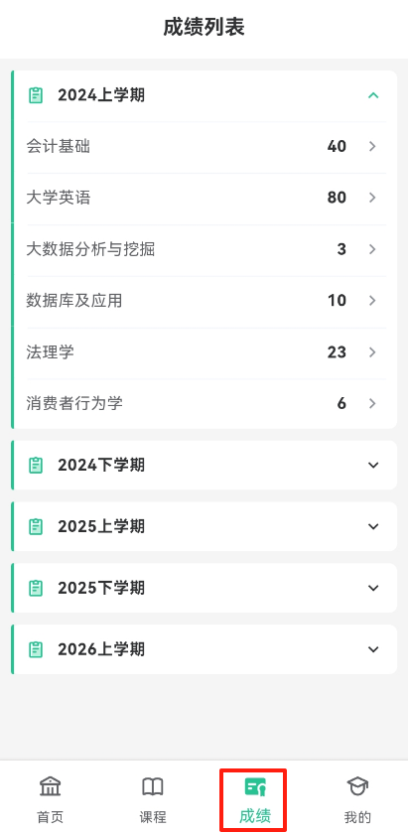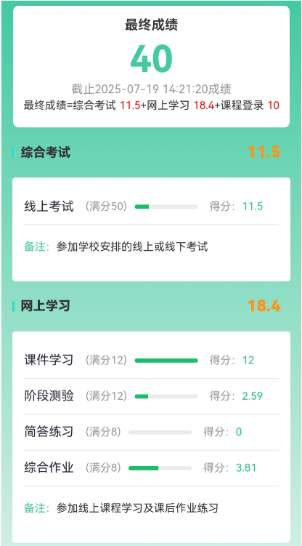

点击右下方的“我的”按钮，可以查看相关信息；进行基本的账号操作，如：个人信息、修改密码等。

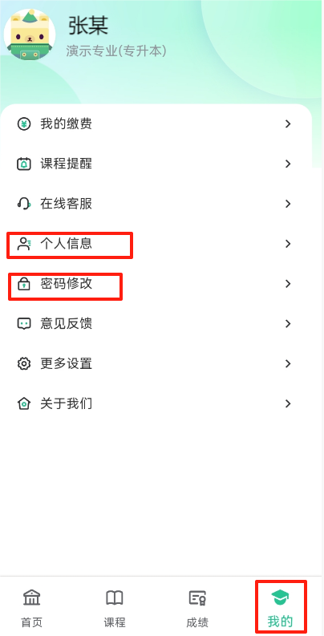

## 微信服务号“联大学堂”

扫下方二维码关注“联大学堂”；或者打开微信，点击屏幕上方的搜索图标，搜索“联大学堂”，在搜索结果中点击“联大学堂——服务号”，点击“关注服务号”按钮，即可完成操作。

********

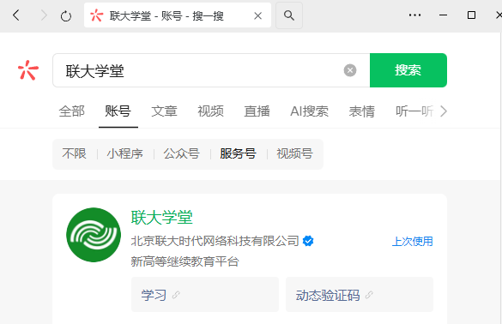

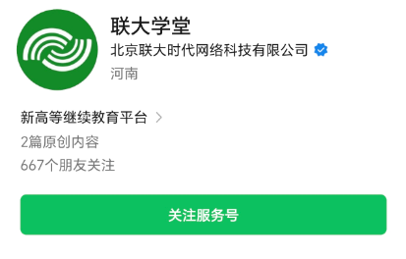

点击服务号下方的“我的——账号认证”按钮，跳转到账号绑定页面。首次使用需绑定手机号，在对应的对话框中输入手机号码、验证码，点击“发送验证码”，获取手机短信验证码并填写后点击“确认”，即完成手机号的绑定工作，点击“下一步”。

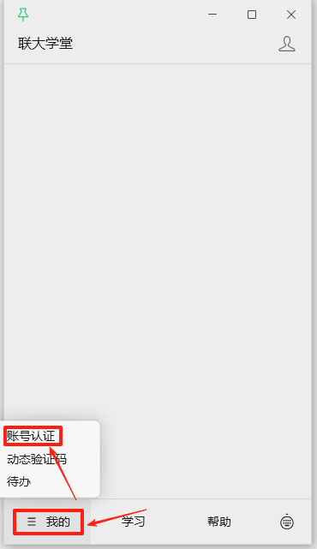

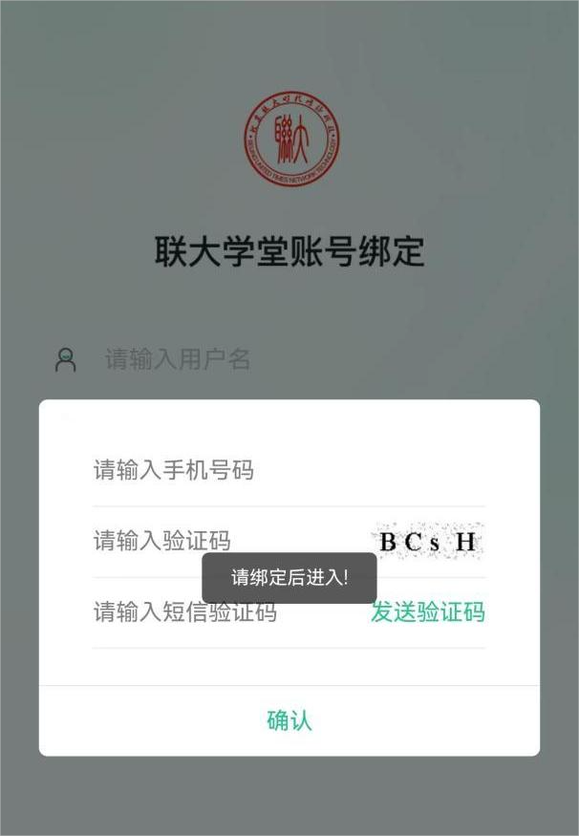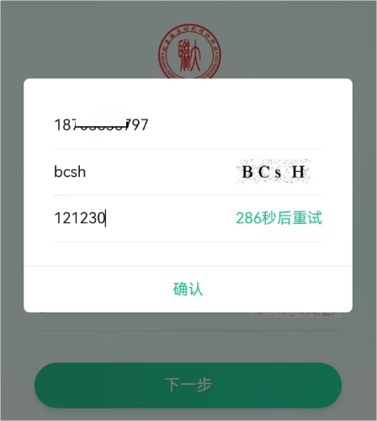

在对应的对话框中输入用户名、密码及验证码后，点击“下一步”跳转至个人信息页面进行信息核对。核对个人基本信息，无误即可点击“下一步”跳转至人脸验证页面进行人脸验证工作。如发现有误请联系院校进行核对修改。

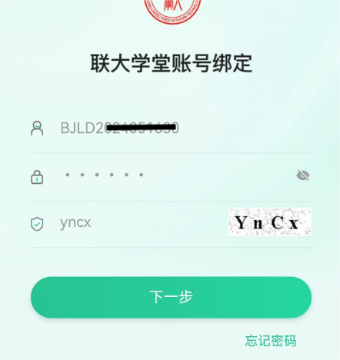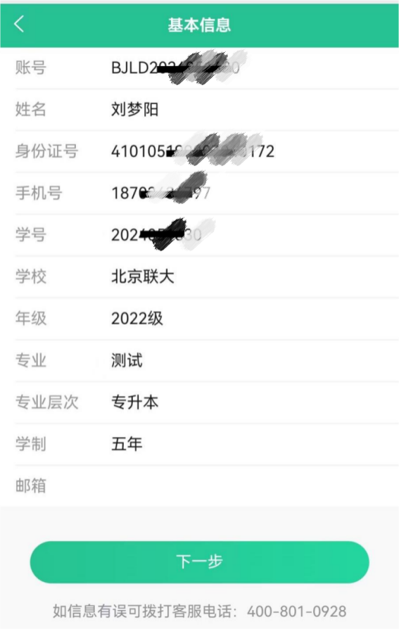

在人脸验证界面，点击开始验证，跳转至手机拍照界面进行自拍验证。在自拍人像后自动进行核验，耐心等待验证（3至5秒）即可验证成功；如果验证失败请重新拍照验证。（请勿让他人代替或面部未入镜，否则会验证失败且会保存拍照记录！）账号绑定成功后，可以在微信服务号进行学习。

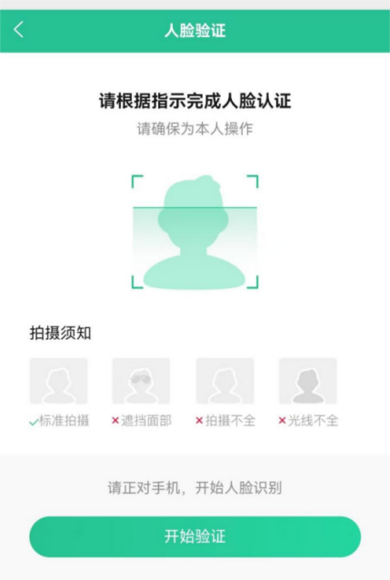

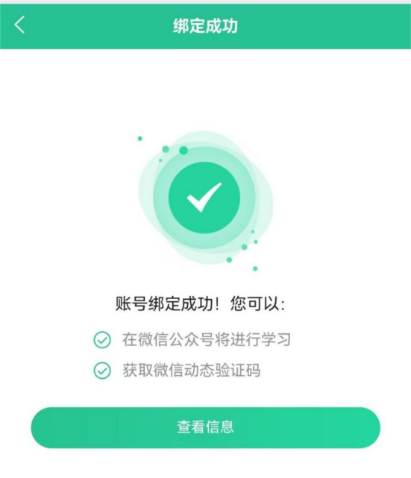

点击首页“学习”按钮，进入学习首页。

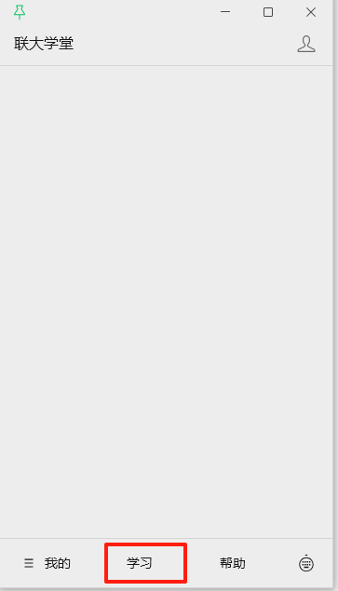

点击页面“我的课程”或“课程”按钮进入课程页面；点击课程列表中的课程名称或者“开始学习”按钮，跳转到课程详情界面；展开章节列表，点击章节名称，即可跳转到章节学习界面。

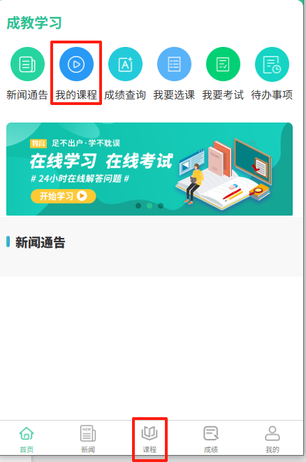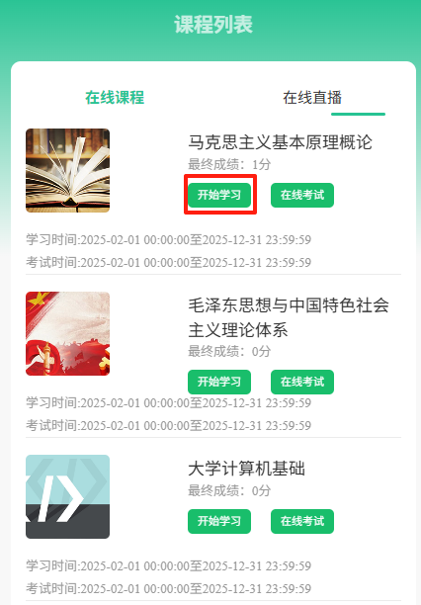

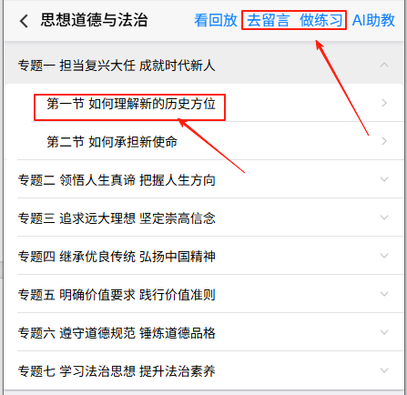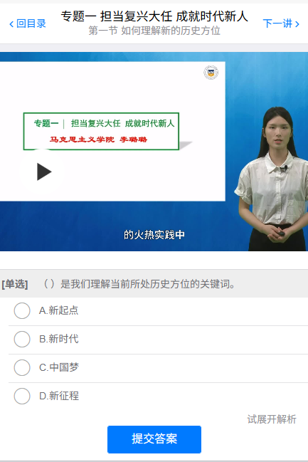

点击课程章节列表的“做练习”菜单，或者课程学习页面的“做练习”菜单，即可跳转到课后练习页面；点击课后练习列表中对应的选项，即可进入练习页面。

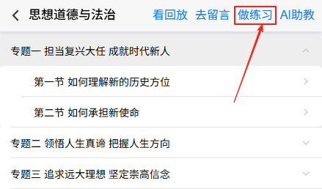

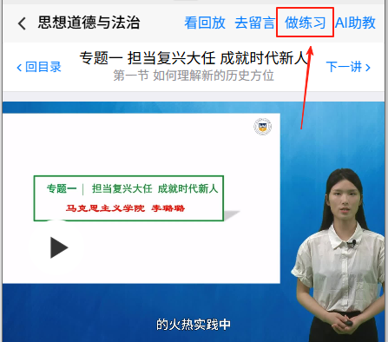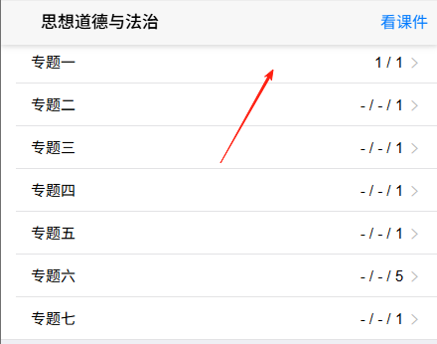

点击课程章节列表页面的“去留言”菜单，或者点击课程学习页面的“去留言”菜单，即可跳转到留言发布页面；在文本框中输入留言内容后，点击下方的“发表评论”按钮即可发布留言；

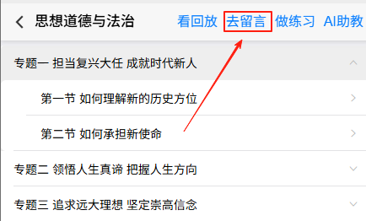

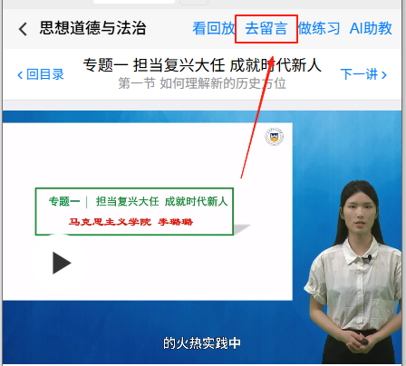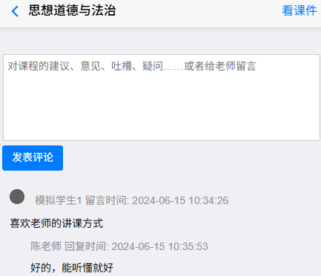

点击首页的“我要考试”或者“课程——在线考试”按钮，跳转到考试列表页面；点击想要考试的科目，在弹出的提示对话框中选择“确认”，即可跳转到考试页面。

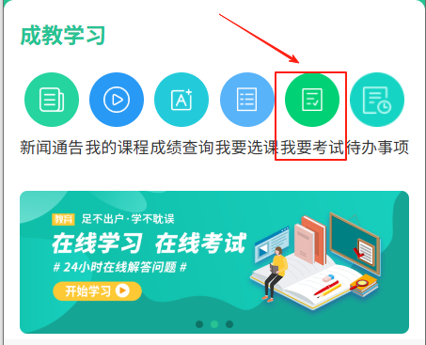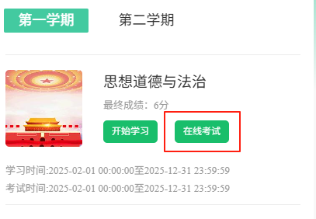

在考试允许的时间范围内，点击课程列表中对应课程下方的“在线考试”按钮，在弹出的提示对话框中选择“确认”，即可参加考试。可以查看试题完成进度，当所有题目都完成后，点击页面上方的“交卷”按钮，即可交卷。

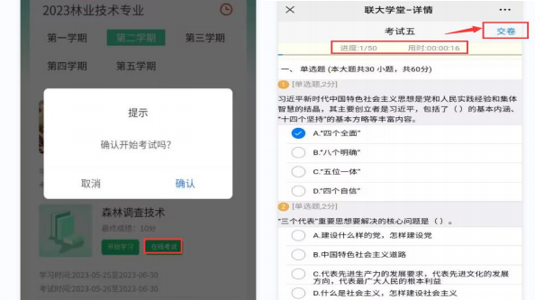

点击首页的“成绩查询”按钮，或者点击页面下方的“成绩”菜单，即可跳转到成绩列表页面；点击对应的课程名称，即可查看相应课程的成绩详情；

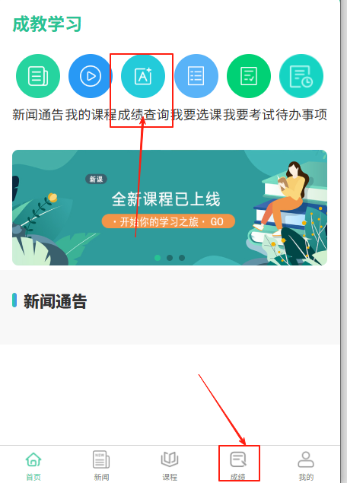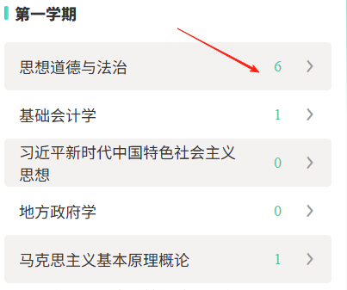

点击页面下方的“我的”菜单，点击“个人中心”，点击“绑定微信”，即可解绑账号；

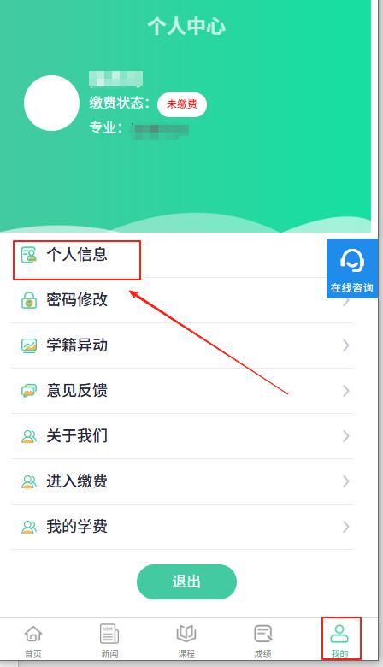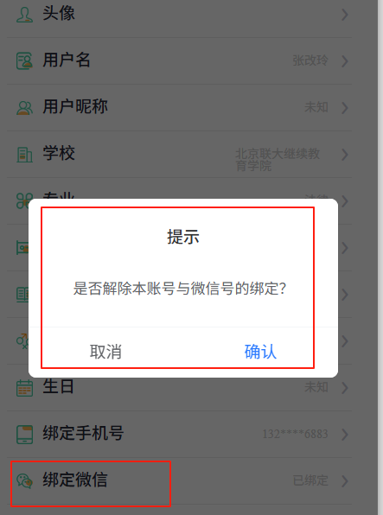

点击“帮助”可以进入在线帮助页面，查看学习指引。

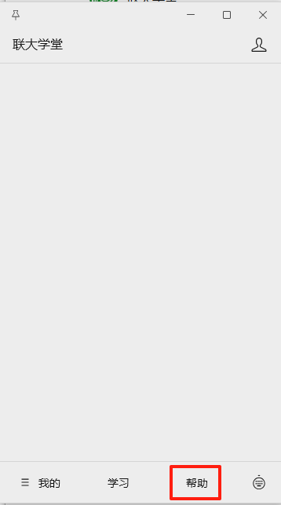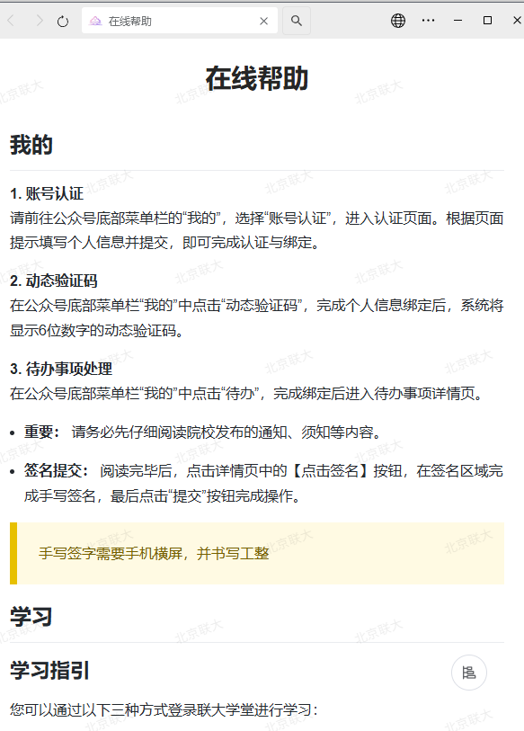

# 学习常见问题

1、网上学习需要哪些条件？

使用联网的计算机或者有网络的智能手机。

2、自己没有条件上网怎么办？

可到函授站、附近网吧、各类机房等有上网条件的地方上网学习。

3、学习过程有哪些学习活动？

远程学习的活动有：课程自学，在线交流，讨论答疑，课程作业等。学生必须在规定时间内完成课程作业。

4、怎样提交作业，如何计算作业成绩？

必须在联网的计算机上完成作业。登录我院网站主页，录入自己的“用户名”和“密码”，登录进入网站学习区。在“我的课程”中点击选定一门课程后，在出现的课程系统界面中左侧功能区点击“做作业”进入所选定课程的作业区，完成作业。所有课程的作业都应在作业区内完成。

5、考试不及格怎么办？

最终成绩60分合格。

通常，课程成绩 = 网上学习 + 考试成绩 + 系统登录。

注：具体成绩构成以本校/本院相关规定为准。考试不及格，可以根据学校安排进行补考。平台可能根据各院校不同教学模式进行相应要求的功能调整。

# 建议学习环境

·硬件环境

任何可以联网的计算机和智能手机上使用。

·运行环境

运行环境WindowsXP/7/8/10

浏览器：推荐360安全浏览器，并使用极速模式。其他浏览器需安装Flash插件（请注意，请勿直接使用手机浏览器登录学习！这样可能会导致无法正常学习。如遇到忘记密码或者微信绑定不上的情况请在浏览器登录页面点击“忘记密码”重置密码之后再重新绑定。）

文字处理：Microsoft Word

·技术支持

在继续教育服务平台的使用过程中如果遇到任何系统问题，可直接同我们的技术人员进行联系，我们会在最短的时间内提交问题并解决问题。同时也感谢每一位用户，你们的反馈是对我们最大的帮助。

联系方式： 400-801-0928